BodyBall

Victoria Rescala, Isidro Vargas

7° C

Nuestro proyecto se llama **BodyBall**, un juego interactivo que detecta tusmanos con la cámara web, y te desafía a mantener una pelota virtual en el aire rebotándola con tus movimientos reales.

No necesitás consolas caras ni sensores especiales: solo una computadora y tu cuerpo.Es divertido, inclusivo y promueve el movimiento físico sin complicaciones.

**Ideación:**

Lluvia de ideas iniciales:

-Juego

-Movilidad

-Facilidad

-Juego para niños

-Entretenimiento

-Página web con mini juegos

-Juegos mentales/rompecabezas

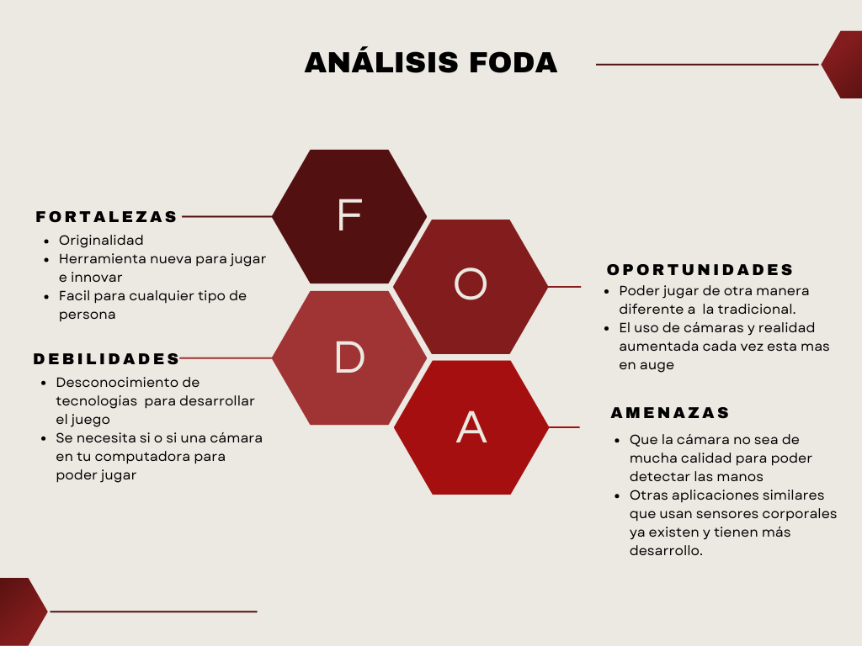

**Investigación de mercado:**

**Análisis de la competencia:**  
Existen dispositivos adaptativos y juegos con cámara, pero la mayoría no está diseñado específicamente para personas con discapacidad motriz. Esto representa una oportunidad para innovar desde la accesibilidad como punto de partida.

**Público objetivo:**

Principalmente personas con discapacidades motrices en extremidades inferiores (parálisis, amputaciones, enfermedades neuromusculares, usuarios de sillas de ruedas) y también puede ser en hospitales, centros de rehabilitación, instituciones educativas inclusivas, etc.

**Oportunidad de mercado:**

Más de 1.000 millones de personas viven con alguna discapacidad, según la OMS. Una porción importante de esa población no tiene acceso equitativo al mundo del gaming. Este juego puede cubrir una necesidad real en un mercado poco explorado, combinando entretenimiento y accesibilidad.

**Problema detectado:**

**Muchas personas no tienen acceso a formas accesibles, divertidas y económicas de ejercitarse o moverse desde casa.**  
Las consolas con sensores de movimiento (como Kinect o Switch) son costosas, y no todos tienen espacio, tiempo o motivación para realizar actividad física regularmente. Esto limita la posibilidad de que niños, adolescentes y adultos se mantengan activos de una manera lúdica y sin complicaciones técnicas o económicas.

**Solución propuesta:**

**BodyBall ofrece una solución accesible, divertida y sin costo adicional para promover el movimiento físico en casa.**  
Utilizando solo la cámara web de una computadora, detecta los movimientos del cuerpo—especialmente las manos—y permite jugar con una pelota virtual que debe mantenerse en el aire. No se necesita equipamiento extra ni conocimientos técnicos: es inclusivo, fácil de usar y convierte la actividad física en un juego interactivo.

**Objetivo general:**

Desarrollar un juego interactivo que, mediante el uso de la cámara web, permita a los usuarios ejercitarse de forma accesible y sin necesidad de dispositivos adicionales, promoviendo el movimiento corporal y el entretenimiento.

**Objetivos específicos:**

• Diseñar una interfaz intuitiva que detecte los movimientos del cuerpo en tiempo real mediante visión por computadora.

• Implementar una mecánica de juego basada en mantener una pelota virtual en el aire usando las manos del usuario.

• Fomentar la actividad física desde el hogar sin necesidad de consolas ni sensores externos.

• Garantizar la accesibilidad para personas con distintos niveles de habilidad tecnológica y física.